МИНИСТЕРСТВО ЦИФРОВОГО РАЗВИТИЯ, СВЯЗИ И МАССОВЫХ КОММУНИКАЦИЙ РОССИЙСКОЙ ФЕДЕРАЦИИ
Ордена Трудового Красного Знамени федеральное государственное
Бюджетное образовательное учреждение высшего образования

МОСКОВСКИЙ ТЕХНИЧЕСКИЙ УНИВЕРСИТЕТ СВЯЗИ И

ИНФОРМАТИКИ

Кафедра «»

Лабораторная работа № 2
по дисциплине «Введение в информационные технологии»
по теме: «»

Выполнил студент группы:
БПИ2605
Журавлев К.В.
Проверил:

Москва 2026
Оглавление
Выполнение 4
Задачи по программированию: 4
В программе PyCharm были написаны коды для каждой из практических задач: 4
Задача 1: 4
ВЫВОД 11

Цель и задачи работы:
Целью данной лабораторной работы является: познакомиться с языком программирования Python, принципами выполнения программ, стандартной библиотекой и базовым синтаксисом языка; установить и настроить интерпретатор Python и среду разработки; получить практические навыки ввода и вывода данных, использования переменных, основных типов данных, арифметических операций и циклических конструкций.
Задачи: В ходе выполнения лабораторной работы необходимо научиться создавать и запускать программы на Python, использовать переменные и основные типы данных, получать данные от пользователя, выполнять преобразование типов и арифметические операции, а также организовывать повторяющиеся действия с помощью циклов for и while.

Выполнение
Задача 1: Установить и проверить Python
После установки PyCharm с официального сайта была проверена версия установленного ПО(рис.1)
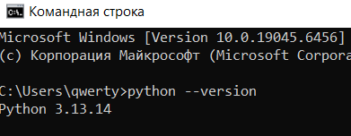
Рисунок 1

Задачи по программированию:

В программе PyCharm были написаны коды для каждой из практических задач:

Задача 1:
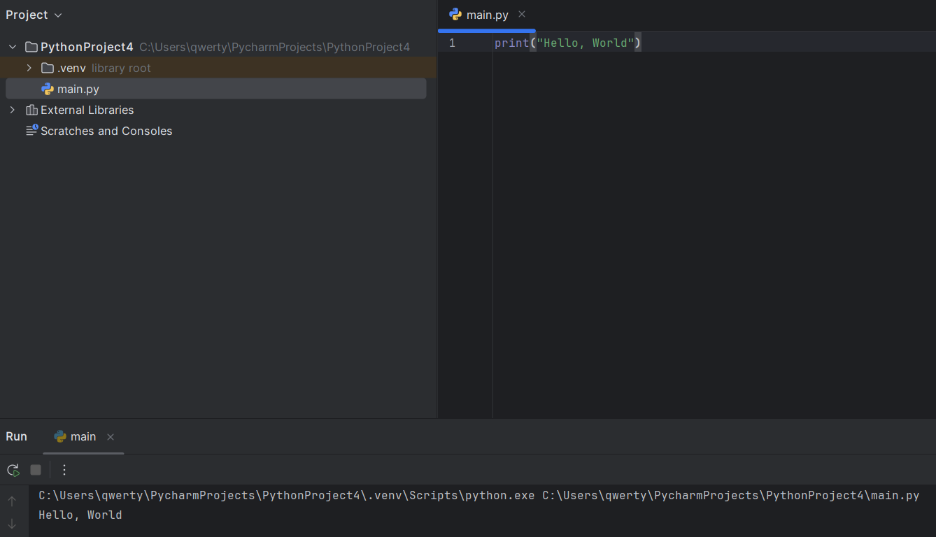
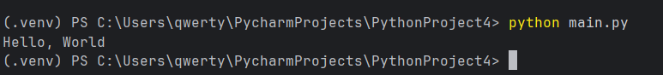
Код был запущен через Run и через терминал. Результат работы кода в обоих случаях был одинаковым.
Задача 2:
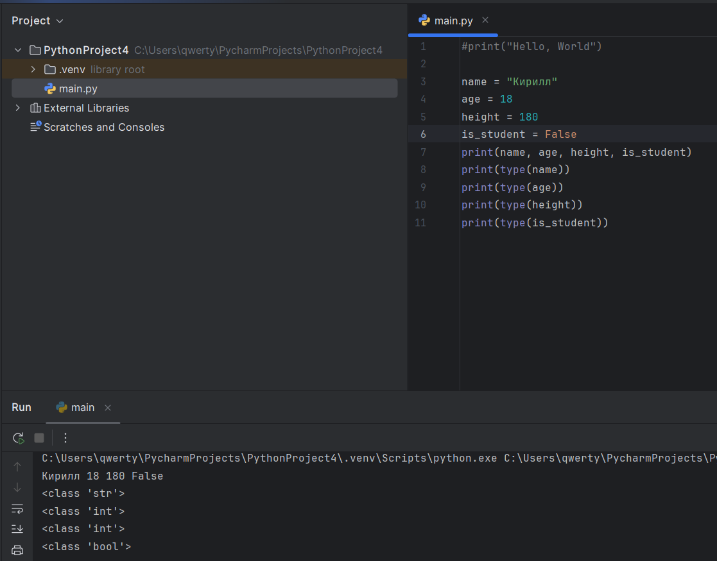
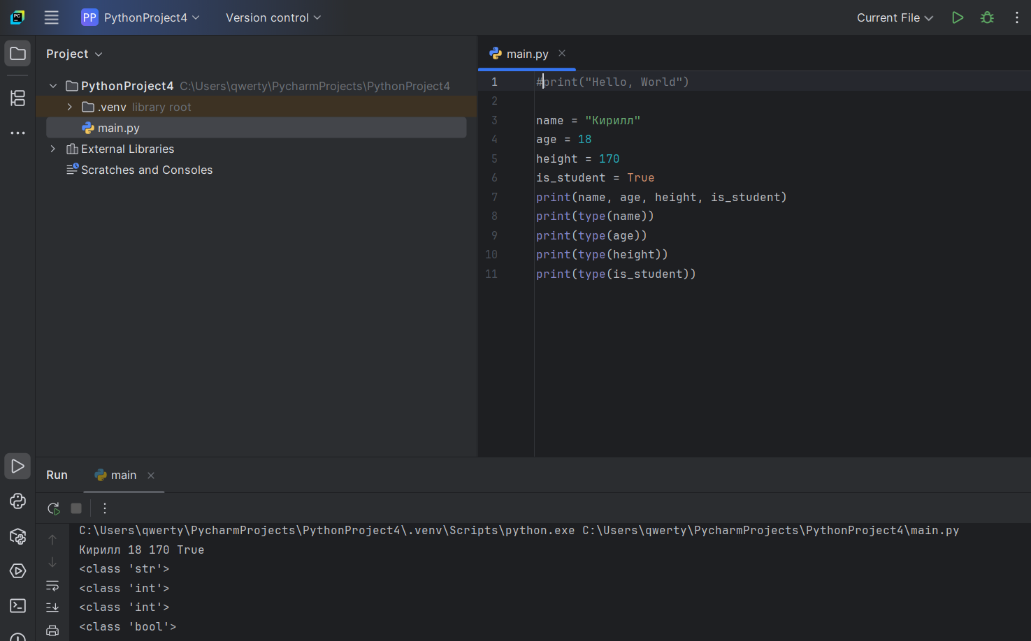
При помощи операторов print и type мы вывели заданные в коде переменные и их типы.
Задача 3:
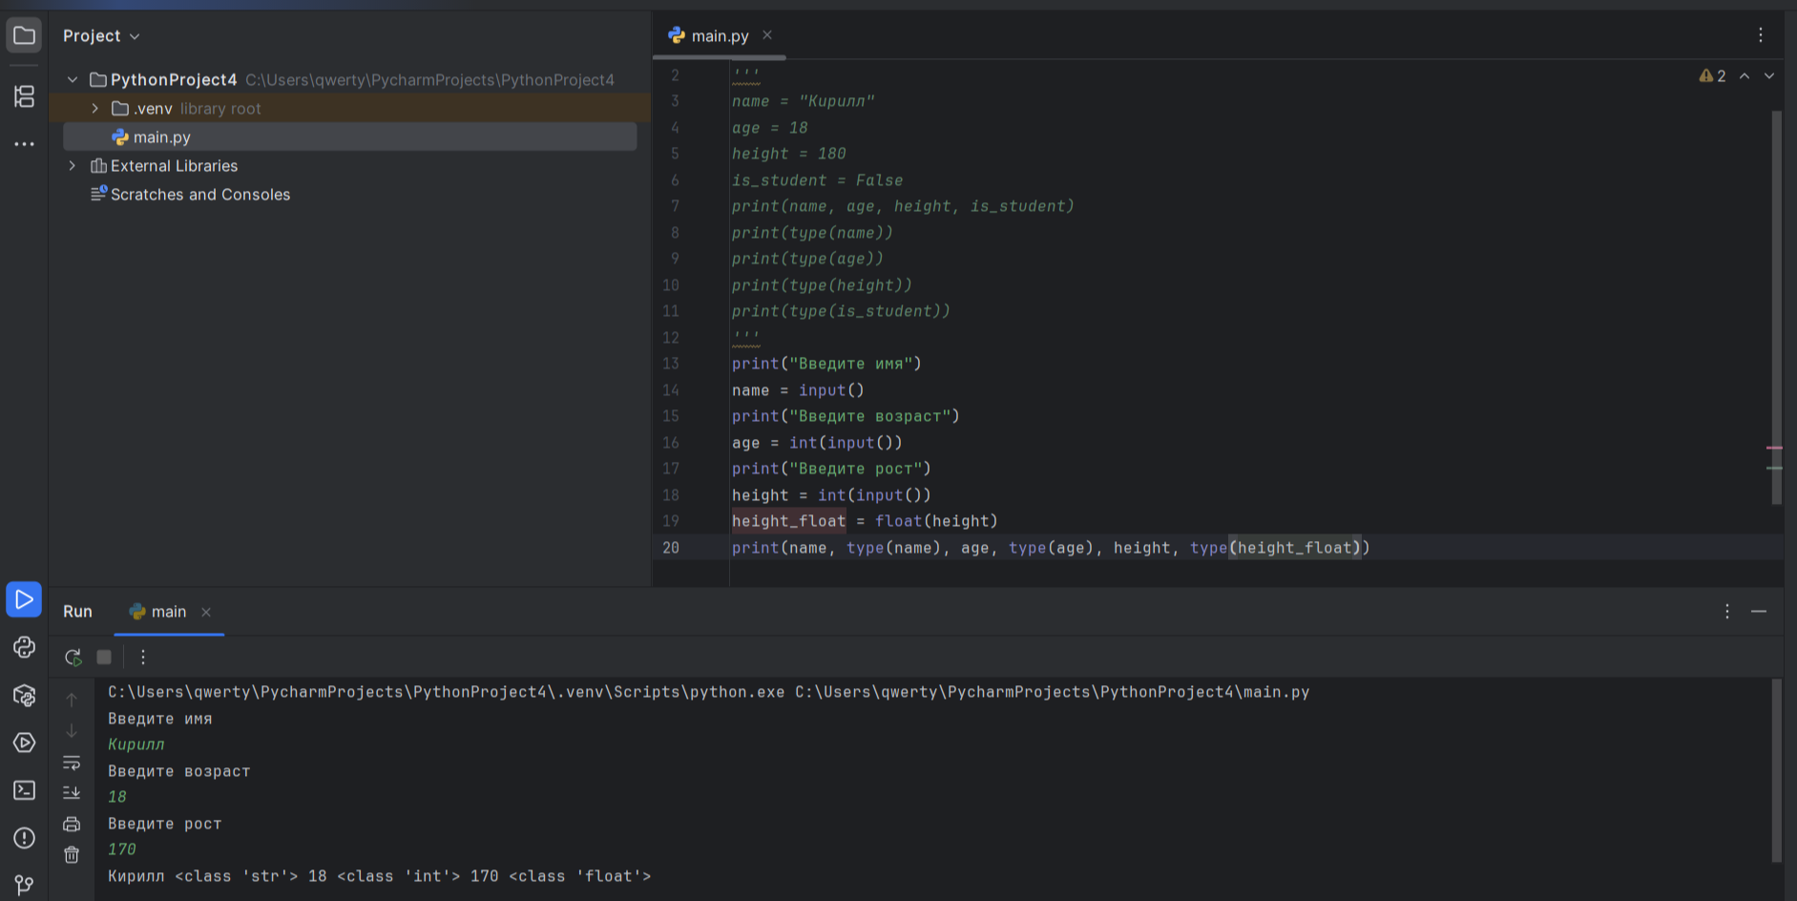
У пользователя запрашиваются имя, возраст и рост, после чего рост преобразуется в float при помощи одноименного оператора и все переменные вместе с их типом выводятся.
Задача 4: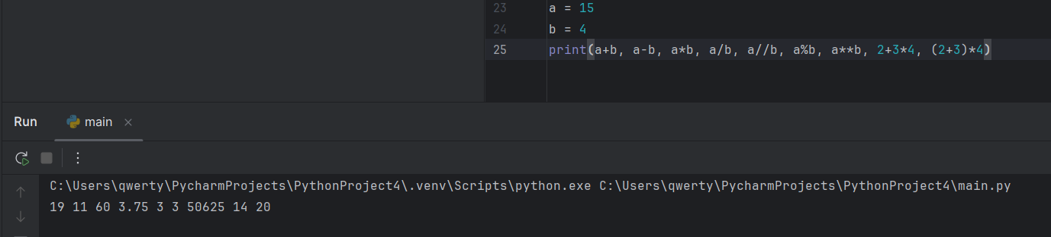
Задаем 2 числовые переменные a и b, после чего при помощи оператора print выводим сумму, разность, произведение, частное дробное, частное целое и возведение в степень. Отличие / от // заключается в том, что / производит деление с плавающей точкой, а // оставляет только целую часть.
Задача 5:
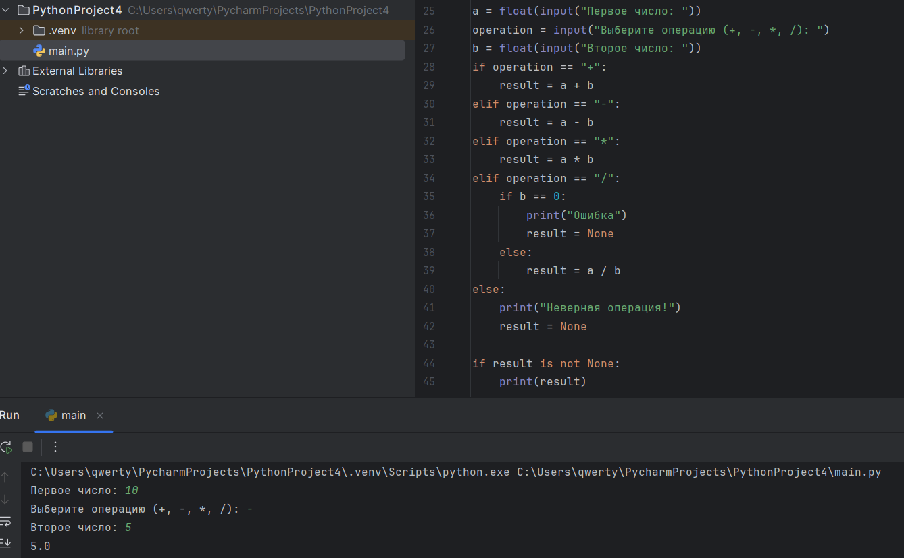
Пишем калькулятор, последовательно запрашивающий число, оператор, число. В случае, если выбран оператор деления и второе число 0, то код выдает ошибку. Вывод в типе float для того, чтобы можно было производить операции с дробными числами.
Задача 6:
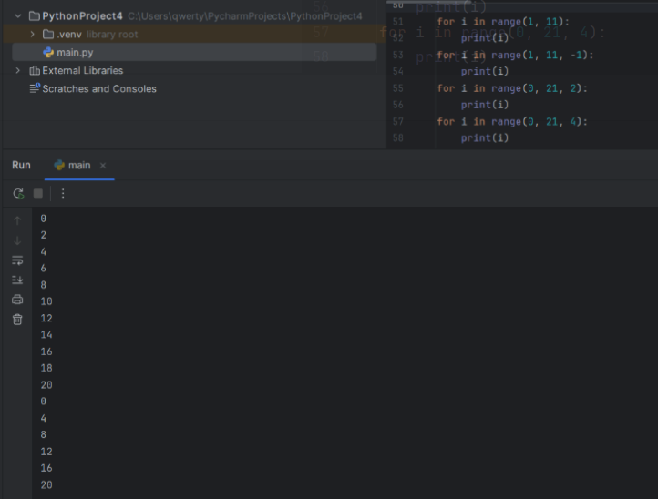
При помощи цикла for и оператора range выводим последовательность чисел.
Задача 7:
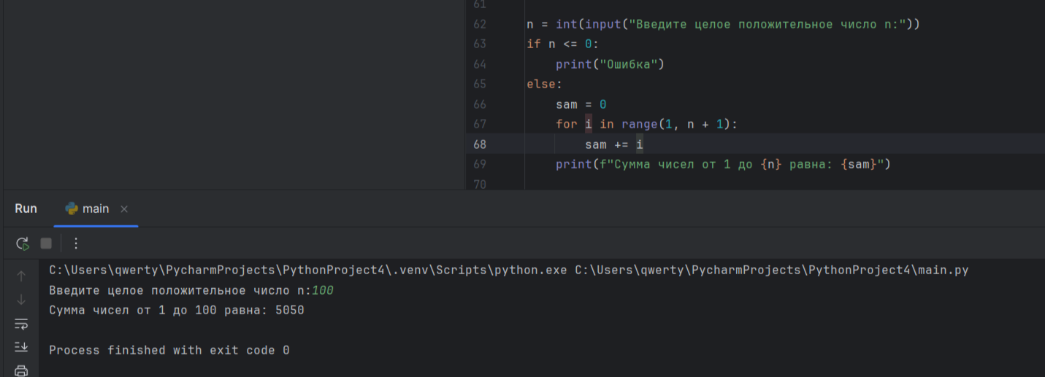
Запрашиваем у пользователя число и выводим сумму всех чисел от 1 до введенного числа.
Задача 8: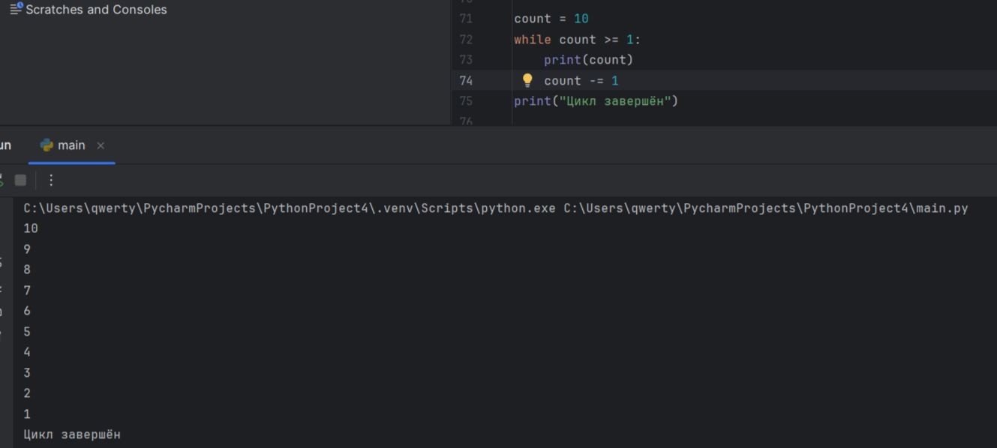
Цикл завершается после того, как перестает выполняться условие count>=1.
Переменная должна меняться в цикле, т.к. в противном случае она 1 раз изменится и дальше будет канстантой и цикл будет бесконечным.

Задача 9:
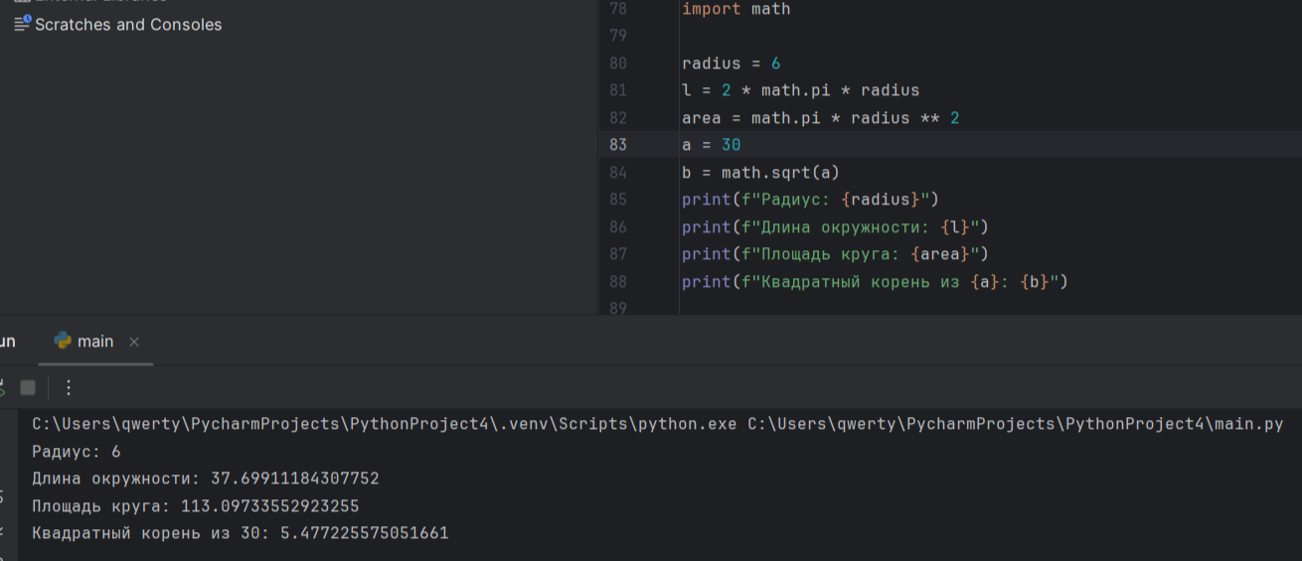
Импортируем библиотеку math и с ее помощью вычисляем длину окружности по заданному радиусу и корень квадратный из заданного числа.
Задача 10: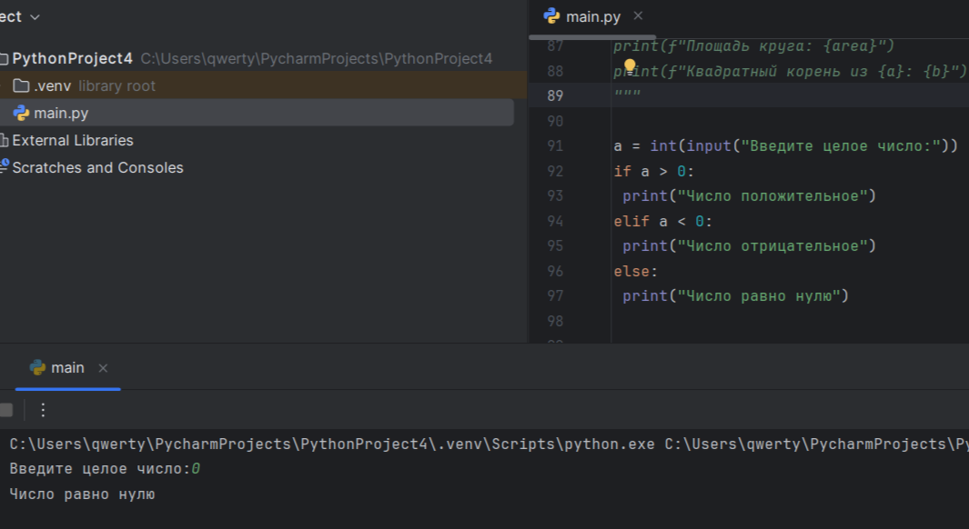
Запрашиваем у пользователя целое число. При помощи операторов ><= и цикла if определяем оно больше, меньше или равно 0 и четное/нечетное.

Задача 11:
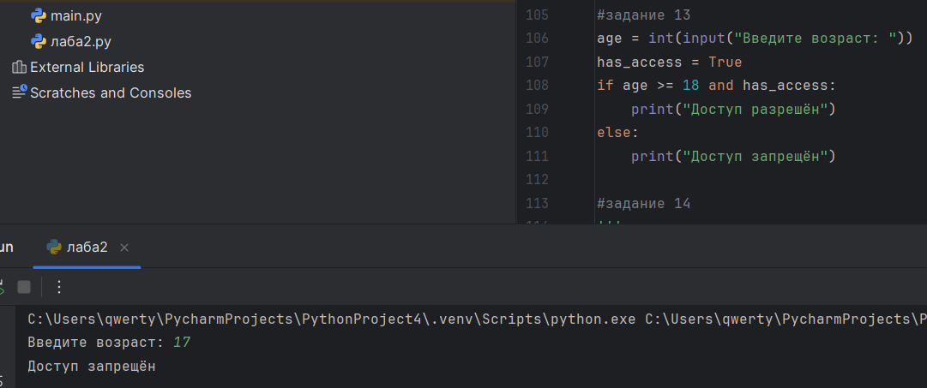
Запрашиваем возраст пользователя. Оператором and и if определяем, может ли он быть допущен к лабе. Если в переменной has_access стоит True И возраст >= 18, то доступ дается, если хотя бы 1 из переменных не соответствует требованиям, то доступ запрещается.
Задача 12:
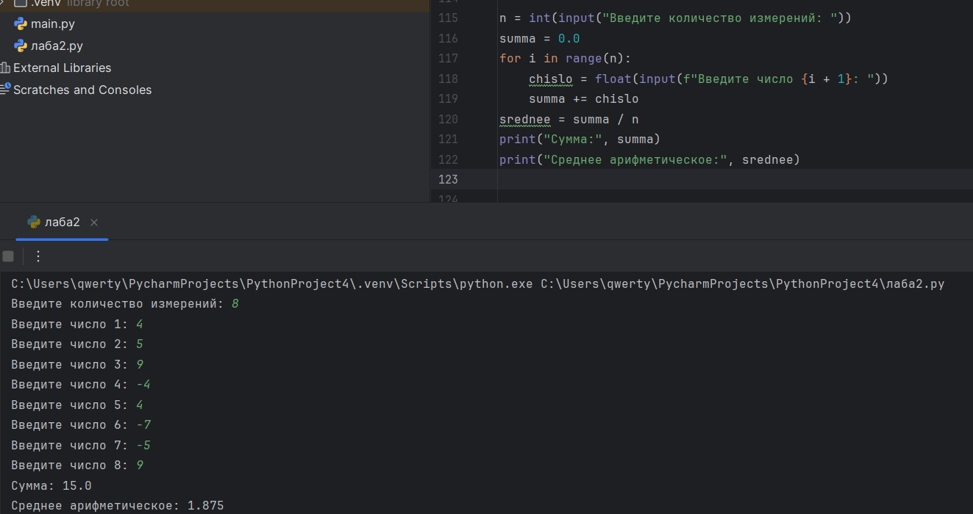
Запрашиваем у пользователя кол-во измерений и все результаты. Вычисляем и выводим среднее значение и среднее арифметическое.

ВЫВОД
В ходе данной лабораторной работы мы научились задавать переменные разных типов, менять их тип, запрашивать данные у пользователя и использовать циклы for, if, while, различные операторы и импортировать и использовать библиотеки

